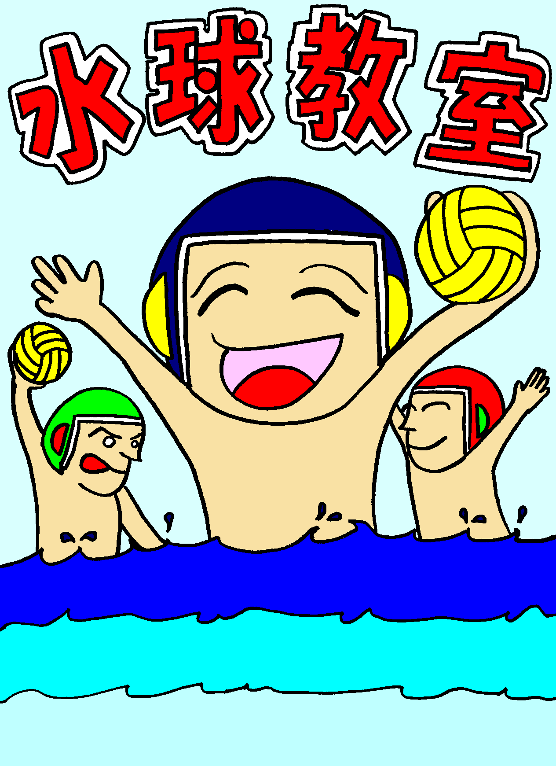

目 的：水球競技者の普及と競技力の向上を図る。
主 催：長崎県水泳連盟
共 催：長崎市教育委員会 長崎市水泳連盟
後 援：長崎県教育委員会
主 管：長崎県水泳連盟水球委員会
期 日：平成２９年４月２３日（日）
場 所：長崎県立長崎工業高等学校プール
時 間：９：３０～（受付） １０：００～１２：００（実技指導）
対 象：小学１年生～小学６年生（男女）＜平成２９年度の学年＞
申込用紙：長崎市スポーツ振興課（場所：市民会館）
長崎県立長崎西高等学校 事務室
長崎県立長崎工業高等学校 事務室
県水泳連盟ＨＰ・市水泳連盟（facebook）よりダウンロード
申込期限：平成２９年４月１９日（水）必着
問い合わせ：０９５－８６４－１７１６（北山智之）

